安全なデータのワイヤレストランスミッション
openSAFETYバスプロトコルがUDPを活用
openSAFETYの安全バスプロトコルは、ブラックチャンネルの原理を使用し、UDPを介して送信できるようになりました。これは、安全な通信のためのワイヤレストランスミッション技術の利用を容易にします。openSAFETYは柔軟に設定でき、ワイヤレスデータトランスミッションに特に適しています。

安全なデータのためのワイヤレストランスミッションの用途の１つが、固定基地局と移動システム機器との間での通信です。例えば、倉庫の物流および手荷物輸送システムにおいて使用されます。ユーザは2.5秒までの待ち時間でopenSAFETYを設定できます。これにより、低帯域幅や短時間の送信中断が望ましくない安全反応を誘発または、機械の停止を防止します。
安全な自走式ユニット
ワイヤレスセーフティー通信は、自走ユニットが途切れることなく安全ゾーンを切り換えることを可能にします。1つのゾーンから次のゾーンへの移行はシームレスです。これは、ユニットが柔軟に使用でき、ネットワーク内で常に安全であることを意味します。包括的な診断を提供するために、openSAFETYは、エラーカウンターおよび他の診断機能も有します。

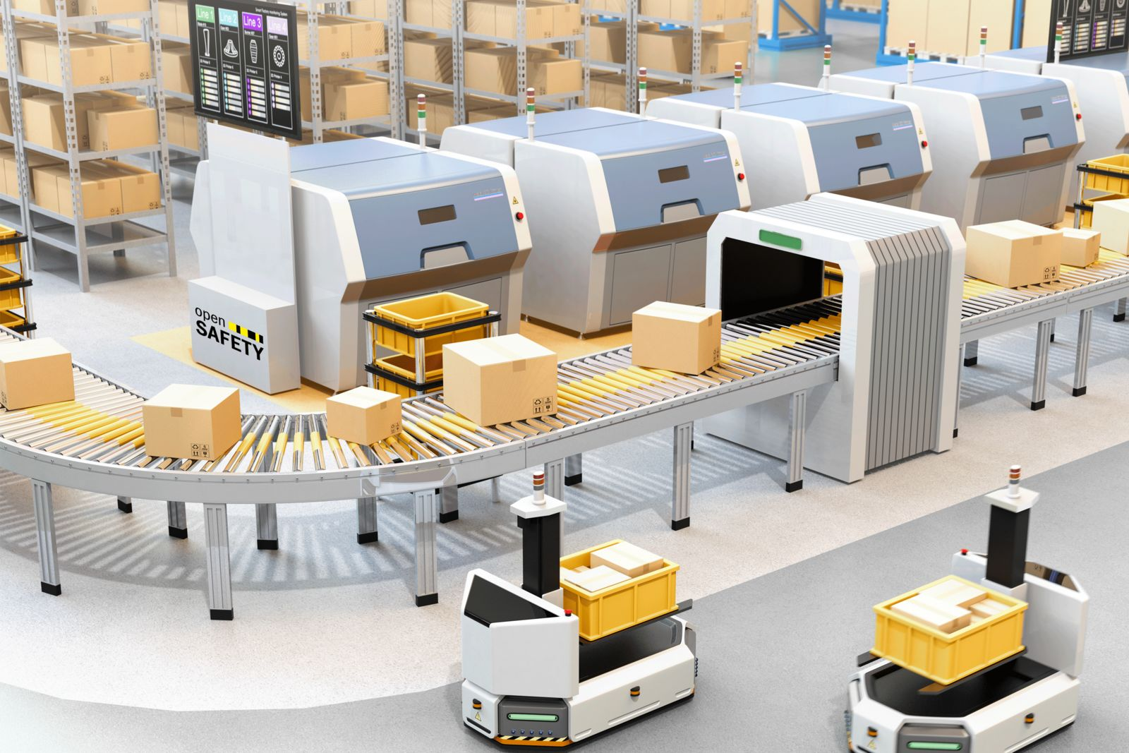
openSAFETYおよびUDPでは、データを安全かつワイヤレスで送信することができます。

B&Rについて
B&Rはオーストリアに本社を置くイノベーティブなオートメーションカンパニーで、世界各地に事務所を展開しています。2017年6月6日より、B&RはABBグループの一員となり、ひとつのビジネスユニットを形成しています。産業用オートメーションのグローバルリーダーとして、B&Rは最先端のテクノロジーと先進的なエンジニアリングを組み合わせ、あらゆる産業のお客様に機械・ファクトリーオートメーション、モーションコントロール、HMI、統合型安全技術など、トータルソリューションをお客様に提供しています。OPCUA、POWERLINKやopenSAFETYなどの産業用フィールドバス通信規格、Automation Studioという強力なソフトウェア開発環境によって、B&Rは常にオートメーションエンジニアリングの新たな未来を描いています。よりいっそうの工程簡素化の実現と、お客様の期待を超えたいというイノベーションスピリットに支えられ、B&Rは産業オートメーションの最前線を走り続けています。
より詳細な情報については、www.br-automation.com/ja をご覧ください。

